ผลการปฏิบัติงาน

ของ

สายงานป้องกันปราบปราม

เดือน พฤศจิกายน 2567

- วันที่ 1 พ.ย.67 เวลา 20.00 น. ภายใต้การสั่งการของ พ.ต.อ. อุรุพงษ์ ดีพิจารณ์ ผกก.สภ.ห้วยกระเจา ได้สั่งการให้ พ.ต.ต.อวิรุทธ์ อัยกูล สวป.สภ.ห้วยกระเจา พร้อมด้วย ร้อยเวร 20 สายตรวจรถยนต์ ทำการออกตรวจ เปิดสัณญาณไฟวับวาว ถนน 3342 อู่ทอง- บ่อพลอย บริเวณแยกเขาแยง ม.6 ต.ห้วยกระเจา เพื่อป้องกันเหตุอาชญากรรมและแข่งรถในทาง
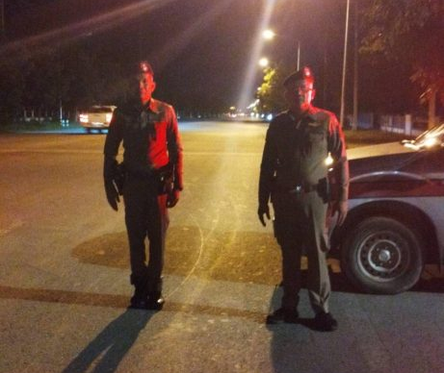

- วันที่ 2 พ.ย.67 เวลา 06.00 น. งานป้องกันปราบปราม สภ.ห้วยกระเจา จัดกำลังรักษาความปลอดภัยและอำนวยความสะดวกการจราจร โครงการเดิน วิ่ง ปั่น ป้องกันอัมพาต ครั้งที่ 10 ณ สนามอำเภอห้วยกระเจา จังหวัดกาญจนบุรี ไปวัดทิพย์สุคนธาราม ระยะทาง 5 กิโลเมตร มีประชาชนร่วมกิจกรรม จำนวน 1,599 คน
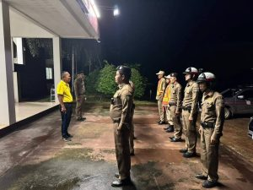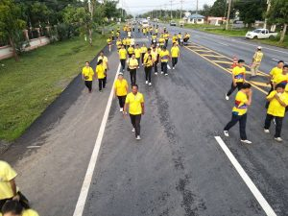

- วันที่ 4 พ.ย.67 เวลา 10.00 น. พ.ต.ต.อวิรุทธ์ อัยกูล สวป.สภ.ห้วยกระเจา ออกตรวจ ป้องกันเหตุ ร้านทองวันเพ็ญ2 ตลาดห้วยกระเจา อ.ห้วยกระเจา จ.กาญจนบุรี
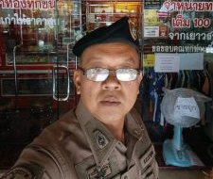

- วันที่ 5 พฤศจิกายน 2567 เวลา 14.00 น.พ.ต.ต.อวิรุทธ์ อัยกูล สวป.สภ.ห้วยกระเจา พร้อมด้วย ร้อยเวร 20 สายตรวจรถยนต์ สายตรวจ ต.สระลงเรือง นำตัวผู้จิตเวชส่ง รพ.ห้วยกระเจา
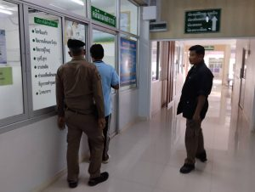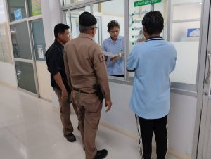

- วันที่ 12 พ.ย.67 เวลา 08.00 น. พ.ต.ต.อวิรุทธ์ อัยกูล สวป.สภ.ห้วยกระเจา พร้อมด้วย ร.ต.ต.พิเชษฐ์ วิเศษสิงห์ รอง สว.(ป).สภ.ห้วยกระเจา ปฏิบัติหน้าที่นายร้อยตำรวจเวร 20 ได้เรียกแถวสายตรวจรถยนต์ผลัดเก่า- ใหม่สิบเวร เข้าแถวเคารพธงชาติ สวดมนต์ กล่าวคำสัตย์ ปฏิญาณ อุดมคติตำรวจกล่าววิสัยทัศน์ชี้แจงการปฏิบัติหน้าที่ ทบทวนยุทธวิธี ตรวจเครื่องแบบ ทรงผม ตรวจห้องควบคุมมีสภาพมั่นคงแข็งแรง ไม่มีผู้ต้องหาอยู่ในความควบคุมเสร็จแล้วปล่อยแถวออกตรวจในเขตพื้นที่รับผิดชอบต่อไป
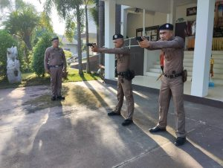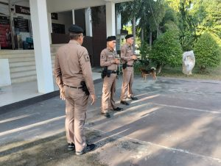

- วันที่ 13 พ.ย. 67 เวลา 10.00 น. ร.ต.ต.มาโนด สืบบุก รอง สว.(ป.) สภ.ห้วยกระเจา ทำหน้าที่สายตรวจ
ต.ดอนแสลบ ส่งหมายเรียกจำนวน 1 หมาย
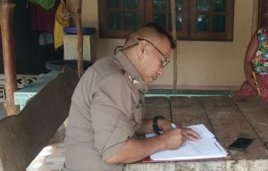

- วันที่ 13 พ.ย. 67 เวลา 10.00 น. ร.ต.ต.มาโนด สืบบุก รอง สว.(ป.) สภ.ห้วยกระเจา ทำหน้าที่สายตรวจ
ต.ดอนแสลบ รักษาความสงบเรียบร้อย งานประเพณีลอยกระทงวัดหนองปลิง
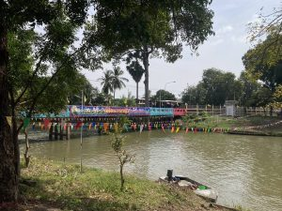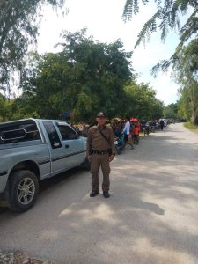

- วันที่ 13 พ.ย. 67 ร.ต.ต.พิเชษฐ์ วิเศษสิงห์ รอง สว.(ป.) สภ.ห้วยกระเจา , ด.ต.อนุชา พรหมชนะ ผบ.หมู่ (ป.) สภ.ห้วยกระเจา , ส.ต.ท.คณาพงศ์ นิยม ผบ.หมู่ (ป.) สภ.ห้วยกระเจา เฝ้าฟังการประชุม ตำรวจประสานโรงเรียน
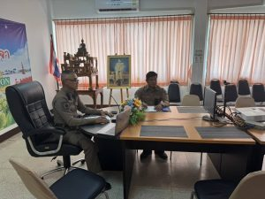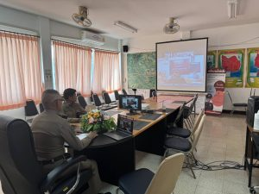

- วันที่ 15 พฤศจิกายน 2567 เวลา 15.00 น. พ.ต.อ.อุรุพงษ์ ดีพิจารณ์ ผกก.สภ.ห้วยกระเจา พร้อมด้วยฝ่ายปกครอง ปล่อยแถวระดมกวาดล้างเทศกาลลอยกระทง 2567
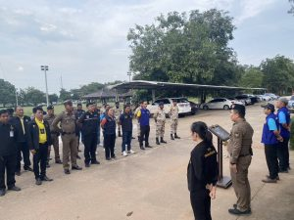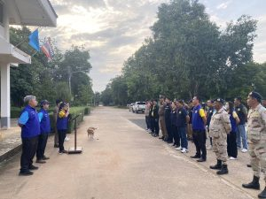

- วันที่ 15 พ.ย. 67 เวลา 20.00 น. พ.ต.อ.อุรุพงษ์ ดีพิจารณ์ ผกก.สภ.ห้วยกระเจา พ.ต.ท.อวิรุทธ์ อัยกูล สวป.สภ.ห้วยกระเจา พร้อมกำลังข้าราชการตำรวจ รักษาความสงบเรียบร้อย งานลอยกระทง วัดสระลงเรือ
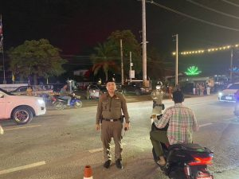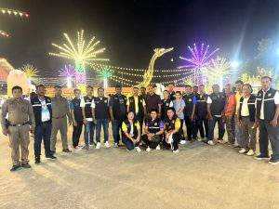

- วันที่ 19 พ.ย 67 เวลาประมาณ 15.20 น. ภายใต้การอำนวยการของ พ.ต.อ.อุรุพงษ์ ดีพิจารณ์ ผกก.สภ.ห้วยกระเจา สั่งการให้ พ.ต.ต.อวิรุทธิ์ อัยกูล สวป สภ.ห้วยกระเจา พร้อทด้วย ร.ต.ท.สุทัศน์ กลีบทอง ,ร.ต.ต.อำนาจ แสงเพชร,ส.ต.อ.สิทธิศักดิ์ ผิวขำ ,ส.ต.อ.ธเนศ ตะก้อง,ส.ต.ต.ประขา โชคชัยมาดล และ ส.ต.ท.นฤปนาท ธนรักษ์โยธิน(พิมพ์บันทึกจับกุม)ได้ร่วมกันทำการจับตัวผู้ต้องหา 6 คนโดยกล่าวหาว่า ลักลอบเล่นการพนันไพ่เก้าเก พนันเอาทรัพย์สินกัน โดยผิดกฏหมาย ของกลาง 1.ไพ่พลาสติก หลังดำ จำนวน52ใบ 2.ผ้าปูรองเล่น 1 ผืน 3.ธนบัตร1000บาท จำนวน1ฉบับ 4.ธนบัตร 100บาท จำนวน8ฉบับ 5.ธนบัตร 20บาท จำนวน6ฉบับ วันเดือน ปี ที่เกิดเหตุ วันที่ 19 พฤศจิกายน 2567 เวลา 16.20 น.บริเวณ เพิงพักไม่มีบ้านเลขที่ หมู่ 3 ต. ห้วยกระเจา อ.ห้วยกระเจา จ.กาญจนบุรี นำส่งพนักงานสอบสวน สภ.ห้วยกระเจา เพื่อดำเนินคดีตามกฎหมายต่อไป
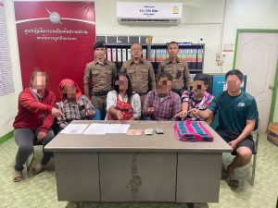
- วันที่ 20 พฤศจิกายน 2567 เวลา 08.00 น. พ.ต.อ.อุรุพงษ์ ดีพิจารณ์ ผกก.สภ.ห้วยกระเจา มอบหมายสั่งการให้ พ.ต.ต.อวิรุทธ์ อัยกูล สวป.สภ.ห้วยกระเจา พร้อมด้วย ร้อยเวร 20 สายตรวจรถยนต์,จราจร,สายตรวจตำบลสระลงเรือ ร่วมกับคณะครู โรงเรียนห้วยกระเจาพิทยาคม ดำเนินการตามนโยบายตำรวจภูธรภาค 7 โครงการ “เปิดโรงเรียน เปิดโรงรถ สร้างความตระหนักรู้แก่เด็กและเยาวชน” ณ โรงเรียนห้วยกระเจาพิทยาคม ต.สระลงเรือ อ.ห้วยกระเจา จ.กาญจนบุรี โดยมีการอบรมให้ความรู้เกี่ยวกับกฏหมายจราจรและการขับขี่อย่างปลอดภัย ตรวจสภาพรถ ท่อที่ไม่ได้มาตรฐาน อุปกรณ์ส่วนควบ แผ่นป้ายทะเบียน หมวกนิรภัย ประชาสัมพันธ์ ว่ากล่าวตักเตือนให้ดำเนินการปรับปรุงแก้ไข โดยจะมีการดำนินการติดตามความคืบหน้าต่อไป
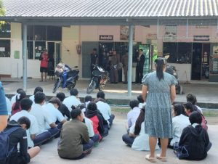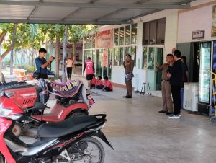

- วันที่ 25 พ.ย.67 เวลา 08.00 น. พ.ต.อ.อุรุพงษ์ ดีพิจารณ์ ผกก.สภ.ห้วยกระเจา,พ.ต.ต.อวิรุทธ์ อัยกูล สวป.สภ.ห้วยกระเจา พร้อมด้วย ร.ต.ท.สุทัศน์ กลีบทอง รอง สว.(ป).สภ.ห้วยกระเจา ปฏิบัติหน้าที่นายร้อยตำรวจเวร 20 ได้เรียกแถวสายตรวจรถยนต์ผลัดเก่า- ใหม่สิบเวร เข้าแถวเคารพธงชาติ สวดมนต์ กล่าวคำสัตย์ ปฏิญาณ อุดมคติตำรวจกล่าววิสัยทัศน์ชี้แจงการปฏิบัติหน้าที่ ทบทวนยุทธวิธี ตรวจเครื่องแบบ ทรงผม ตรวจห้องควบคุมมีสภาพมั่นคงแข็งแรง เสร็จแล้วปล่อยแถวออกตรวจในเขตพื้นที่รับผิดชอบต่อไป
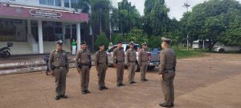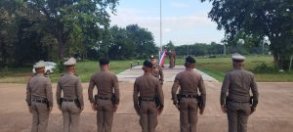

- วันนี้ 27 พ.ย.67 เวลา12.30-13.30 น. ภายใต้การอำนวยการของ พ.ต.อ.อุรุพงษ์ ดีพิจารณ์ ผกก.สภ.ห้วยกระเจา ได้มอบหมายให้ ร.ต.อ.สมเกียรติ รอง สว.ธร.สภ.ห้วยกระเจา ครูตำรวจแดร์ (D.A.R.E) เข้าทำการสอนนักเรียนชั้น ป.5 โรงเรียนบ้านไพรงาม ต.ห้วยกระเจา ตามโครงการการศึกษาเพื่อต่อต้านการใช้ยาเสพติดในเด็กนักเรียน รวมจำนวนทั้งสิ้น 11 คน และได้ให้ความรู้แก่นักเรียนในการป้องกันการล่วงละเมิดทางเพศกับเด็กในโลกออนไลน์ ,ความรู้เกี่ยวกับการป้องกันอาชญากรรมทางเทคโนโลยี ประจำภาคเรียนที่ 2/2567
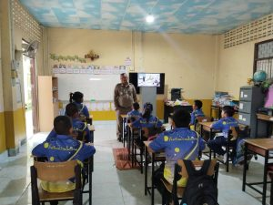

- วันที่ 28 พ.ย.67 เวลา 18.00 น. ร.ต.ท.พิเชษฐ์ วิเศษสิงห์ รอง สว.(ป.)ฯ พร้มด้วยสายตรวจรถยนต์ ร่วมประชุมกำนันผู้ใหญ่บ้านสัญจร ณ ศาลาประชาคม หมู่ที่ 15 บ้านไพรงาม ต.ห้วยกระเจา อ.ห้วยกระเจา จ.กาญจนบุรี
